БЕСПЛАТНАЯ ЮРИДИЧЕСКАЯ ПОМОЩЬ АДВОКАТОВ

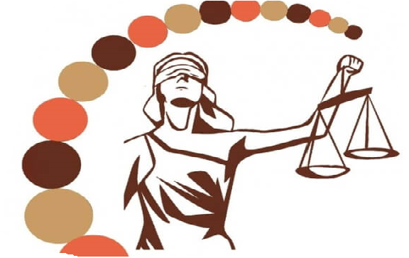

В соответствии с соглашением, заключенным между Правительством Приморского края и Адвокатской палатой Приморского края, более 80 адвокатов оказывают бесплатную юридическую помощь участникам СВО, членам их семей, инвалидам всех групп, ветеранам труда Приморского края, ветеранам ВОВ, малоимущим гражданам, многодетным семьям, проживающим на территории Приморского края.

Виды бесплатной юридической помощи

* консультирование в устной и письменной форме;
* составление исков, заявлений, жалоб;
* представление интересов в суде, государственных органах   
  и организациях.

**Во Владивостоке** помощь можно получить в Краевом адвокатском центре бесплатной юридической помощи по адресу:  
Краснознаменный переулок, д.5, строение 2,

тел.: 8(423)240-10-70, 240-10-33,

WhatsApp (только для сообщений) +7 964-432-64-95

**Список адвокатов Приморского края и иная информация по QR-коду:**

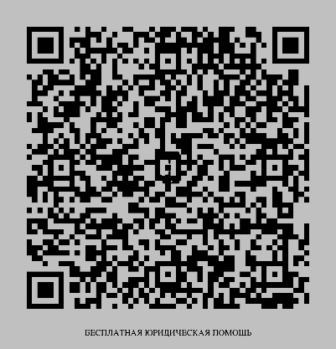Обращаем внимание, что все виды помощи, предусмотренные законодательством  
о бесплатной юридической помощи, льготным категориям лиц оказываются **абсолютно бесплатно!** Убедитесь, что услугу оказывает адвокат, участвующий в деятельности государственной системы бесплатной юридической помощи. В случае, если на консультации Вам предлагают дополнительные платные услуги – возможно перед Вами мошенники!**Дополнительная информация по телефонам:** 8(423)220-83-93, 8(423)222-01-32.